**Анотация**

«Забота о здоровье ребенка - это важнейший труд воспитателя. От жизнерадостности, бодрости детей зависит их духовная жизнь, мировоззрение, прочность знаний, вера в свои силы». В.А.Сухомлинский

## В уставе Всемирной организации здравоохранения говорится, что здоровье - это не только отсутствие болезней или физических дефектов, но и полное физическое, психическое и социальное благополучие. Оно является важнейшим показателем, отражающим биологические характеристики ребенка, социально-экономическое состояние страны, условия воспитания, образования детей, их жизни в семье, качество окружающей среды, степень развития медицинской помощи, служб охраны материнства и детства, в конечном счете - отношение государства к проблеме здоровья.

В условиях современной природно-социальной и экологической ситуации проблема здоровья детей приобретает глобальный характер. Это обусловлено многими факторами. Помимо неблагоприятных климатических особенностей, на здоровье детей отрицательно влияют ухудшение экологической обстановки, неправильный образ жизни семьи. Устойчивость организма к неблагоприятным факторам среды зависит не только от индивидуальных особенностей организма ребенка, но так же и от своевременного и правильного проведения специальных оздоровительных мер.

Приоритетным направлением в нашем детском саду в работе с детьми является применение здоровьесберегающих технологий: физическое воспитание детей, направленное на повышение сопротивляемости организма к неблагоприятным факторам внешней и внутренней среды, формирование их двигательных умений и навыков, развитие физических и психических качеств и способностей, интереса и потребности в физическом совершенствовании, всестороннем формировании личности ребенка.

В рамках проекта коллективом педагогов была создана творческая группа «Топают ножки», целью которой является формирование ценностного отношения детей к здоровому образу жизни, профилактика и коррекция заболеваний опорно-двигательного аппарата воспитанников. Мы составили проект, в котором поставили перед собой задачи:

- сохранять и укреплять здоровье детей на основе комплексного и системного использования доступных для детского сада средств физического воспитания;

- оптимизировать двигательную деятельность при помощи различных форм и методов.

- развивать двигательную активность детей (равновесие, координацию движений)

- воспитывать и закреплять навык правильной осанки и стереотипа правильной походки.

**-** воспитывать интерес к здоровому образу жизни.

В реализацию проекта мы включили:

- Физкультурные занятия

- Подвижные и спортивные игры

- Упражнения после сна, дорожки здоровья

- Утренняя гимнастика

- Досуги и дни здоровья

- Физкультминутки

- Консультации родителям на родительских собраниях или по личному запросу

- Совместное изготовление вместе с родителями оборудования для оздоровительной работы

- Оформление фотостендов

- анкетирование родителей

В своей работе мы использовали нестандартное оборудование для утренней гимнастики, подвижных игр, оборудование для профилактики плоскостопия, пособия для развития мелкой моторики, картотеки утренних, артикуляционных, пальчиковых гимнастик.

В рамках нашего проекта мы проводим круглые столы с участием родителей, спортивные праздники и развлечения.

Предлагаем вашему вниманию конспект одного из мероприятий работы нашей творческой группы

**Спортивное развлечение**

**«ДЖУНГЛИ ЗОВУТ»**

**МБДОУ № 87 «Улыбка» г. Улан-Удэ**

**Средние группы № 8 и №9**

Воспитатели: Раднаева Е.А.

Чекунова Н.В.

Иванченкова И.Н.

Богатикова В.А.

Цель:

Сохранять и укреплять здоровье детей, совершенствовать двигательные умения и навыки. Развивать эмоционально - волевую сферу. Воспитывать интерес к физической культуре посредством активных форм отдыха. Воспитывать доброту и взаимовыручку.

Задачи:

Образовательная: закреплять и совершенствовать приобретенные ранее двигательные умения и навыки, развивать физические качества (координацию движений, двигательную инициативу, быстроту реакции, ловкость, умение ориентироваться на действия других при построении своих действий).

Оздоровительная: укреплять здоровье детей, создать у детей бодрое, жизнерадостное настроение, удовлетворить потребность детей в движении,

Воспитательная: формировать представление о здоровье, его ценности, и способах укрепления, воспитывать у детей стремление к систематическим занятиям физической культурой, нравственно-волевые качества, положительные эмоции и дружелюбие, умение общаться со сверстниками, потребность в здоровом образе жизни.

Музыка: песня *«Чунга-чанга»*, танцевальная музыка *«У жирафа пятна …»*, запись голосов джунглей; музыка для эстафет.

Подготовка: зал украшен игрушками диких зверей джунглей, пальмами, надписью «Джунгли зовут, детям сделан аквагримм, композиция «Я змея, змея …»

Предшествующая работа: разучить ритмическую гимнастику *«У жирафа пятна…»*, рассказать о Джунглях, о животных которые обитают в джунглях, о том, что там растёт, изготовление муляжей бананов и костей.

Утром раздать детям (родителям) эмблемы на футболки.

Инвентарь: конусы – ориентиры; косточка и банан (картонные); 4 обруча;

2 ведерка; 2 коробки; фрукты (мулежи); веревка; кости и бананы на призы (бумажные); 2 мольберта; яблоки в корзинах (на угощенье); 6 кеглей.

Участники: дети средних группы, воспитатели, музыкальный руководитель.

**Ход развлечения:**

Дети заходят в зал под музыку (звучит музыка *«Чунга-Чанга») с танцевальными движениями*, строятся в две шеренги.

Ведущий:

Со всех дворов зовем гостей

Чем больше нас, тем веселей

Что у нас тут приключилось

Вы узнаете сейчас

Сосна в лиану превратилась

И позвала в джунгли нас

Есть крокодил тут, как ни странно,

Есть бегемот, есть обезьяна,

Других зверей немало тут,

Ребята, джунгли нас зовут!

Сегодня мы отправляемся в джунгли, там немало животных - есть и хищники и травоядные животные. Давайте с ними познакомимся. Наш праздник начинается, команды представляются.

Хищники: Хоть с виду мы и грозные,

В душе мы очень добрые.

Травоядным всем привет,

Не уйти нам от побед.

Капитан команды: __________________________

Травоядные:

Мы команда травоядных,

Все красивы и стройны

Ну а шансы на победу

У нас очень велики.

Капитан команды _____________________________

Ведущий: Команды представлены. А теперь условие игры. За победу в состязаниях команда «Травоядных» получает желтый, сочный банан, а команда «Хищников» - большую лакомую косточку.

Та команда, которая наберет больше бананов или костей – побеждает. Предлагаю выбрать боевой клич. Я громко крикну «джунгли», а вы мне отвечайте «зовут». Итак «джунгли»….

Дети. Зовут.

Ведущий: Ребята, давайте поиграем в змейку. Взрослые – будут головы змеи. А вы будете хвостиками. (взрослые идут и набирают себе детей по 8 -10 человек)

Ведущий. Утром рано, спозаранку

Вышли звери на полянку

Расправляют дружно спинки

Будут делать все разминку.

Дети под музыку выполняют хорошо знакомые упражнения.

Разминка «У жирафа пятна, пятна…»

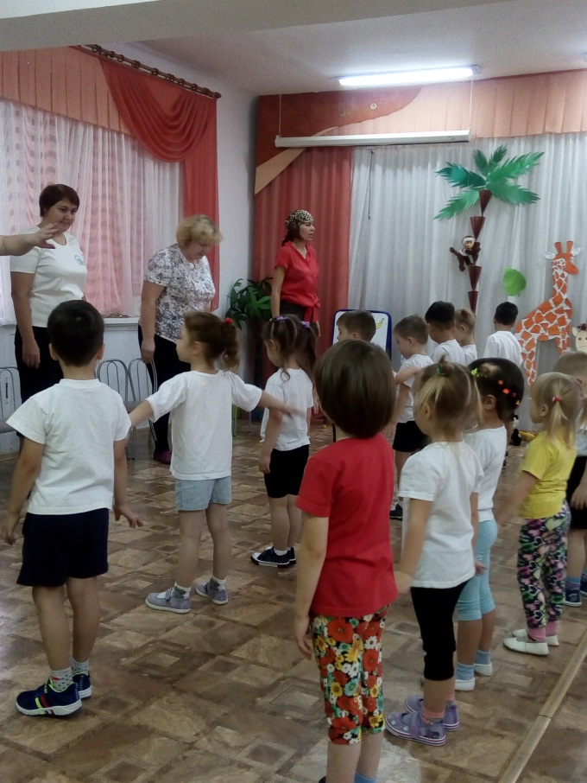

**1.Эстафета «Быстрые ноги».**

Оборудование: 8 кеглей, кость, банан.

Дичь, конечно, убегает,

Ёе охотник догоняет.

Кто кого тут победит?

Быстрый будет впереди!

И первая эстафета – это эстафета разминка, которую мы назвали «Быстрые ноги». Ведь животным порой приходится преодолевать очень большие расстояния и в поисках пищи, и спасаясь от врагов, и даже когда они сами охотятся. Вот мы сейчас и посмотрим, какая из команд «Травоядные» или «Хищники» окажутся самыми быстрыми и проворными.

Послушайте, пожалуйста, условия эстафеты «Быстрые ноги». В руках у капитана команды «Хищники» в руках кость. В руках у капитана команды «Травоядные» - банан. Сейчас вы по очереди, начиная с капитана команды, пробегаете между кеглями до последней и бегом по прямой линии возвращаетесь в свою команду, передаете кость или банан, стоящему за вами товарищу, а сами встаете в конец колонны. Выигрывает та команд, которая быстрее справится с заданием.

Выполнение задания.

Подведение итога конкурса.

Ведущий. Уважаемое жюри подведите, пожалуйста, итог конкурса «Быстрые ноги».

Ведущий. Ребята представьте, что мы находимся в тропическом лесу. Вокруг нас растут пальмы, по деревьям скачут обезьяны, слышны голоса птиц. И мы с вами после долгих странствий вышли к болоту. Болото – это место, где каждый неверный шаг может стоит жизни.

(включается аудиозапись голоса джунглей)

**2. Эстафета «Переправа» (с обручами)**

Сейчас, мы посмотрим, кто из капитанов быстрее преодолеют это опасное место. А кочками, по которым мы будем передвигаться, нам послужат обручи. Для начала нужно обеими ногами встать на одну «кочку», а другую на некотором расстоянии положить перед собой. Затем переступить на нее, а ту, на которой стояли раньше, опять переставить перед собой и так далее.

Ведущий: Давайте подведем итоги. Молодцы. А сейчас отдохнем и отгадаем загадки.

**3.Конкурс «Собери кокосы»**

Ведущий:

Под пальмою удав лежит

И кокосы сторожит

Сторожа не разбудите

Кокосы соберите

Участники бегают по залу и под музыку собирают кокосы. Каждая команда в свою корзину.

**4. Конкурс «Перетягивание лианы»**

ВЕДУЩИЙ: А теперь ребята, перед тем как закончить наше путешествие, проведём ещё одно испытание и посмотрим, кто же всё-таки самый сильный, ловкий и сообразительный, команда ХИЩНИКОВ или команда ТРАВОЯДНЫХ. Итак, испытание “Перетягивание каната”. Задача каждой команды перетянуть соперника на свою сторону до верёвки, где висит у команды “хищников” – кость, у команды “травоядных” – банан, и сорвать добычу.

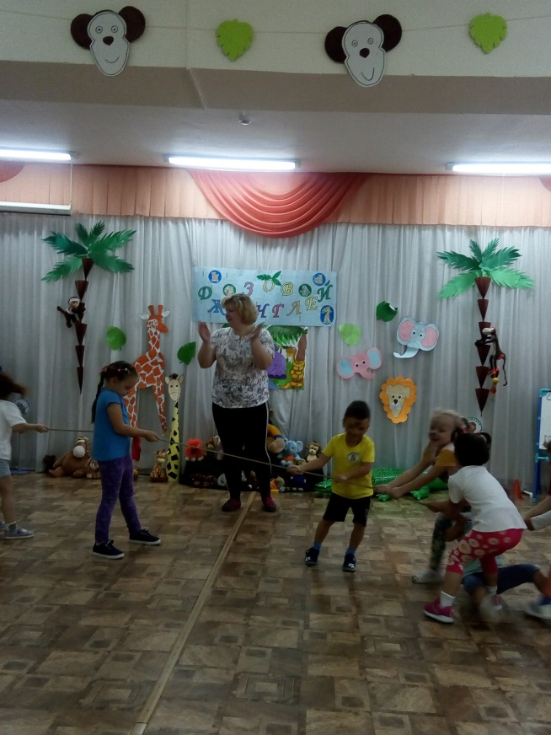

**5. Загадки**

1. Царь зверей, его мы знаем,

И, конечно, уважаем.

Всем опасен его гнев.

Догадались, это - ….(лев)

2. Он медлителен, велик.

К хоботу давно привык.

Всех зверей сильнее он.

Крепкий, мощный,

Сильный …….. (слон)

3. В гости что-то зачастил,

К нам зеленый ….

*(крокодил)*

4. То не лев, не тигр, не кошка,

Хоть похож и не немножко.

Пусть не виден в нём азарт!

Это хищник -. *(леопард)*

2. В джунглях качели – это лианы,

Любят качаться на них… *(обезьяны)*.

3. В Африке есть длинношеий граф

А зоветс он ……..(жираф)

4. На носу рога торчат,

Неприветлив, мрачен взгляд –

Очень вспыльчив, очень строг

Африканский ….*(носорог)*.

У него огромный рот,

Он в Африке живет

И зовется ……..(бегемот).

5. «Вот еще один зверек,

В сумке носит кошелек,

Ловко прыгает в длину

Австралийский… *(кенгуру)*.

Живет спокойно, не спешит,  
На всякий случай носит щит.  
Под ним, не зная страха,  
Гуляет ... (черепаха).

**6. Эстафета «Пора подкрепиться» (сбор фруктов)**

Оборудование: 2 коробки, 2 ведра, 2 обруча, фрукты по числу игроков.

Ведущий.

Много конкурсов у нас позади. Пришло время и подкрепиться. Все звери, ребята, очень большие сладкоежки, они любят полакомиться фруктами, несмотря на то, что некоторые из них относятся к хищникам. Вот мы сейчас с вами и займемся сбором фруктов. Они растут на острове. Собирать мы их будем в ведра. Вы по моей команде по очереди быстро добегаете до острова с фруктами, берете только один фрукт, кладете его в ведро. Возвращаетесь в свою команду, кладете его в корзину и передаете ведро, стоящему за вами товарищу. Выигрывает та команда, которая быстрее справится с заданием.

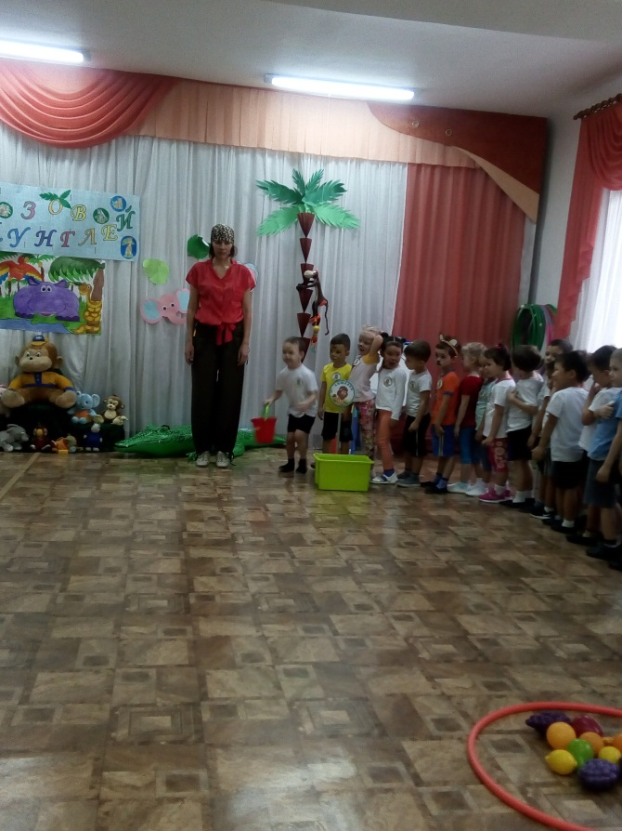

Завершение состязаний.

Звучит музыка. Жюри подводит итоги.

Ведущий. Ребята, я приглашаю вас на таинственный танец аборигенов и диких животных. А затем вас ждет сюрприз.

Дети двигаются по кругу, выполняя движения под музыку. Затем выносятся угощенье для детей – фрукты.

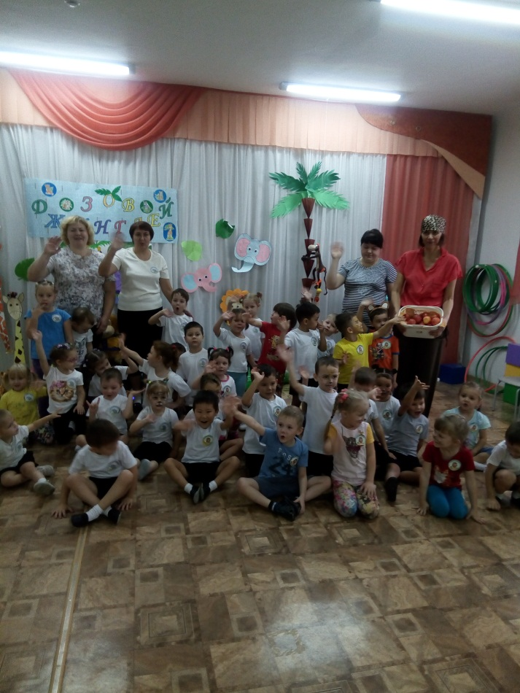

Мы хотим вам пожелать:

Здоровья крепкого,

Почаще улыбаться,

И никогда не унывать!

Соревнования наши заканчивать пора. Крикнем все вместе дружно: Физкульт – Ура!